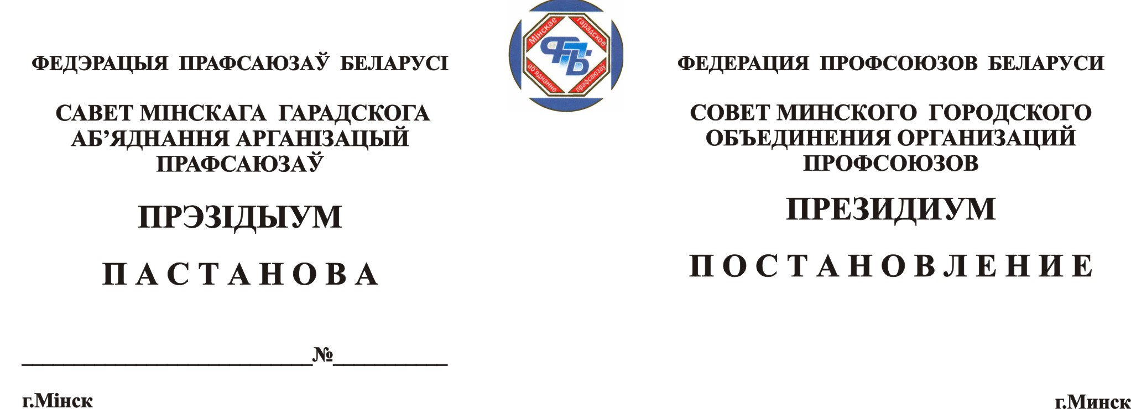

21.12.2016 № 11/155

Об итогах городского смотра-
конкурса на лучший информационный стенд
первичных профсоюзных организаций

В целях выполнения Программы деятельности Федерации профсоюзов Беларуси на 2015 – 2020 годы в части оптимизации информационного обмена между ФПБ, ее членскими организациями и их организационными структурами, государственными органами власти и управления, республиканскими и региональными СМИ, а так же обеспечения широкого, свободного доступа общественности к информационным ресурсам, своевременного донесения до членов профсоюза информации о деятельности первичной профсоюзной организации, отраслевого профсоюза, территориального объединения, аппарата Совета ФПБ, усиления мотивации профсоюзного членства решением Президиума Совета Минского городского объединения профсоюзов от 30 марта 2016 года утверждено постановление № 3/28 «О проведении городского смотра-конкурса на лучший информационный стенд первичных профсоюзных организаций» (далее смотр-конкурс).
Профкомами предприятий и организаций, городскими (областными) комитетами отраслевых профсоюзов г. Минска на хорошем уровне была организована работа по приведению внешнего вида информационных стендов Рекомендациям ФПБ, определяющим внешние характеристики и структурно-тематическое наполнение стендов.
Согласно представленным материалам городскими (областными) организациями отраслевых профсоюзов, районными г. Минска объединениями профсоюзов в городском смотр – конкурсе приняло участие 18 первичных профсоюзных организаций г. Минска. Основным критерием оценки информационных стендов являлось их соответствие рекомендациям по оформлению и наполнению, эстетическая составляющая и своевременность обновления информации.
Следует отметить активное участие в смотр – конкурсе профсоюзных организаций городских комитетов отраслевых профсоюзов работников: агропромышленного комплекса (председатель З.Д. Ковалева), образования и науки (председатель Л.Л. Волкова), здравоохранения (председатель Г.С. Будревич), районных г. Минска объединений организаций профсоюзов - Фрунзенского, Центрального, Первомайского районов.
Президиум Совета Минского городского объединения профсоюзов ПОСТАНОВЛЯЕТ:
- Утвердить решение конкурсной комиссии и признать победителями следующие организации:
  - Первичную профсоюзную организацию ГУО «Гимназия №3 г. Минска» (председатель профкома Ярохович С.Н.), занявшую первое место – наградить Дипломом Минского городского объединения профсоюзов и денежной премией в размере 10 (десять) базовых величин;
  - Первичную профсоюзную организацию ОАО «Минский городской молочный завод №1» (председатель профкома Чадеева И.В.), занявшую второе место - наградить Дипломом Минского городского объединения профсоюзов и денежной премией в размере 8 (восемь) базовых величин;
  - Первичную профсоюзную организацию УЗ «5-я городская клиническая больница» (председатель профкома Зылева С.В.), занявшую третье место – наградить Дипломом Минского городского объединения профсоюзов и денежной премией в размере 6 (шесть) базовых величин.
- За высокий уровень работы по оформлению информационных стендов, наградить Дипломом Минского городского объединения профсоюзов:
- Первичную профсоюзную организацию ОАО «Строительный трест №4» (председатель профкома Бычкова Н.В.);
- Первичную профсоюзную организацию «Торговый дом «На Немиге» (председатель профкома Сакович Е.В.);
- Первичную профсоюзную организацию РУП «Белтелеком» (председатель профкома Антульская Е.В.).
- Наградить Дипломами финалистов Минского городского объединения:
- Первичную профсоюзную организацию ОАО «Минский маргариновый завод» (председатель профкома Фрунзе О.Р.);
- Первичную профсоюзную организацию УЗ «10-я городская поликлиника» (председатель профкома Новикова Е.М.);
- Первичную профсоюзную организацию «Энергосбыт» (председатель профкома Анищенко А.А.);
- Первичную профсоюзную организацию РУП «Белорусский протезно-ортопедический восстановительный центр» (председатель профкома Румянцева С.В.);
- Первичную профсоюзную организацию Белорусский национальный технический университет (председатель профкома работников Смёткин В.А.);
- Первичную профсоюзную организацию УП «Мингаз» (председатель профкома Доморацкая М.А.);
- Первичную профсоюзную организацию СООО «МТС» (председатель профкома Серединская Н.А.);
- Первичную профсоюзную организацию ОАО «МАПИД» (председатель профкома Бушило Ч.И.);
- Первичную профсоюзную организацию ГУО «Гимназия №13 г. Минска» (председатель профкома Голубич М.Н.);
- Первичную профсоюзную организацию управления внутренних дел Минского областного исполнительного комитета (председатель профкома Ермолицкая А.М.);
- Единую профсоюзную организацию Холдинга «Горизонт» (председатель профкома Сидоркевич В.А.);
- Первичную профсоюзную организацию ГУО «Гимназия №16 г. Минска» (председатель профкома Венгер И.В.).
- Провести награждение победителей смотр - конкурса 26 января 2017 года в рамках подведения итогов работы профсоюзного актива г. Минска в 2016 году.
- Городским (областным) комитетам отраслевых профсоюзов поощрить профсоюзные организации предприятий и организаций, принявших активное участие в смотр – конкурсе и работе по оформлению и приведению внешнего вида информационных стендов Рекомендациям ФПБ;
- Городским (областным) комитетам отраслевых профсоюзов, профкомам предприятий и организаций г.Минска:
6.1. продолжить работу по активизации информационной работы среди первичных профсоюзных организаций;
6.2. популяризировать лучший опыт работы профсоюзных организаций по оформлению и наполнению информационных стендов.
7. Финансовому отделу Минского городского объединения профсоюзов (Гарунович Л.С.) предусмотреть выделение финансовых средств для награждения и поощрения победителей городского смотра-конкурса.
8. Контроль за выполнением данного постановления возложить на заведующего организационным отделом Минского городского объединения профсоюзов М. А. Челнокову.
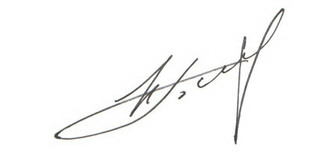
Председатель городского
объединения профсоюзов Н.А. Белановский

Визировали:
Щекович А.В.
Гарунович Л.С.
Челнокова М.А.

